“Farmatsevtika va biotexnologiya” yo‘nalishi |  |  | Moilyalashtirish
№ | Amaliy loyiha mavzusi | Loyiha bajarilishidan kutilayotgan natija
1 | Tirozin kinaza ingibitorlariga asoslangan selektiv ta’sirga ega molekulalarning  sintezi, ularning saratonga qarshi faolligini baholash hamda substansiya va qattiq dori shakli texnologiyasini ishlab chiqish.  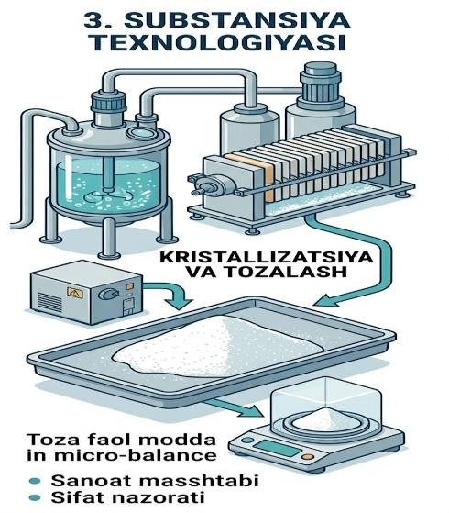 | Tadqiqotning shakli: Amaliy  Ilmiy-tadqiqot natijalari:  - Suvda yaxshi eruvchan va selektiv ta’sir qiluvchi yangi TKI hosilalari sintez qilinadi;  - PLK1, EGFR, VEGFR, KIT va boshqa kinozalarga qarshi molekulyar doking va molekulyar dinamika simulyatsiyalari bajariladi;  - Sintez qilingan TKI hosilalarini ko‘krak bezi sartoni (MCF-7) nisbatan in vitro sitotoksik faolligi baholanadi;  - Sintez qilingan TKI hosilalarini jigar saratoni (HepG2) nisbatan in vitro sitotoksik faolligi baholanadi;  - Sintez qilingan TKI hosilalarini leykemiya (K562) ga nisbatan in vitro sitotoksik faolligi baholanadi;  - Ma’lum bo‘lgan kimyoterapiya preparatlari (masalan, doksorubitsin, paklitaksel) bilan sinergik ta’siri o‘rganiladi;  - In vitro test orqali hujayra sikli va apoptozga ta’siri o‘rganiladi (Western blot, RT-qPCR, ELISA);  - 3D sferoid modellarda samaradorlik aniqlanadi;  - Yuqori terapevtik samaraga ega TKI hosilasi tanlanadi va uning olish texnologiyasi ishlab chiqiladi;  TKI hosilasining klinik oldi sinovlari bo‘yicha xavfsizlik (toksikologik) ko‘rsatkichlari, farmakologik aktivlik ko‘rsatkichlari in vivo usullarida GLP – (zarur laboratoriya amaliyoti) sertfikatli laboratoriyada tadqiq etiladi;  Olingan substansiya asosida qattiq dori shakli texnologiyasi ishlab chiqiladi.  Natijalarni sinovdan oʻtkazish: Olingan natijalar Farmatsevtika tarmogʻini rivojlantirish agentligi hamda ilmiy-tadqiqot institutlarida sinovdan oʻtkaziladi va ularning amaliyotda foydalanish uchun qabul qilinganligi toʻgʻrisida Farmatsevtika tarmogʻini rivojlantirish agentligining xulosasi olinadi.  Ilmiy natijalarni chop etish: Olingan tadqiqot natijalari intellektual mulk obyektlari uchun hujjatlar tayyorlanadi. Tadqiqot natijalari asosida tavsiyanomalar, oʻquv qoʻllanmalar, hamda nufuzli jurnallarda va Web of Science/Scopus maʼlumotlar bazasida indeksatsiyalangan jurnallarda maqolalar chop etiladi.  Izoh. Ushbu mavzuga taqdim etiladigan ilmiy loyihalar Farmatsevtika tarmogʻini rivojlantirish agentligi qoʻllab-quvvatlash xati mavjud boʻlganida qabul qilinadi. | 3 yil.  8100 BHM

“Farmatsevtika va biotexnologiya” yo‘nalishi
№ | Amaliy loyiha mavzusi | Loyiha bajarilishidan kutilayotgan natija
 | Onkogematologik kasalliklarni tashxislash uchun BCR-ABL1 p210 va JAK2 V617F mutatsiyalariga yo‘naltirilgan PZR diagnostikalarini ishlab chiqish.  Разработка ПЦР-диагностикумов для выявления мутаций BCR-ABL1 p210 и JAK2 V617F с целью диагностики онкогематологических заболеваний.  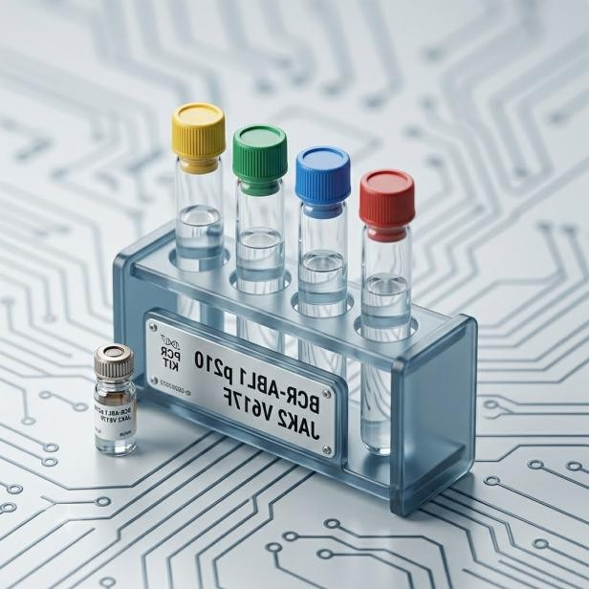 | Tadqiqot shakli: Amaliy  Ilmiy-tadqiqot natijalari:  -insonning BCR-ABL1 ximerik hamda mutatsion JAK2 genlarining konservativ hududlariga mos keluvchi praymerlar va fluoresent zondlarni in silico usulida loyihalash maqsadida FastPCR, Praymer3Plus va SnapGene dasturlari asosida solishtirma genetik tahlillar amalga oshiriladi;  -In silico usulida loyihalangan oligonukleotidlarning (praymerlar va fluoresent zondlar) kimyoviy sintezi amalga oshiriladi. Sintezlangan oligonukleotidlar xromatografiya va gel-elektroforez usullari yordamida tozalanadi;  -kasallikni aniqlash va monitoring qilish uchun PZR reaksiyasi sharoitlari va komponentlari tanlanadi. BCR-ABL1 p210 ximerik genining mavjudligini aniqlash uchun sifat va miqdoriy, JAK2 V617F mutatsiyasini miqdoriy aniqlash uchun PZR to‘plamlarining reagentlar tarkibi ishlab chiqiladi;  -PZR va RV-PZR reaksiyasi uchun optimal sharoitlar ishlab chiqiladi.  -ishlab chiqilgan diagnostikumlar sezgirligi, o‘ziga xosligi va takrorlanuvchanligi bo‘yicha tahlil qilinadi va o‘zining import analoglari bilan taqqoslanadi;  -yangi yaratilgan “PCR Detect BCR-ABL1 p210” va “PCR Detect JAK2 G1849T” PCR test sistemalari uchun MTH (НТД), VFМ (ВФС), texnologik reglament va foydalanish bo‘yicha qo‘llanma ishlab chiqiladi.  Natijalarni sinovdan oʻtkazish: Olingan natijalar Farmatsevtika tarmogʻini rivojlantirish agentligi hamda ilmiy-tadqiqot institutlarida sinovdan oʻtkaziladi va ularning amaliyotda foydalanish uchun qabul qilinganligi toʻgʻrisida Farmatsevtika tarmogʻini rivojlantirish agentligining xulosasi olinadi.  Ilmiy natijalarni chop etish: Olingan tadqiqot natijalari intellektual mulk obyektlari uchun hujjatlar tayyorlanadi. Tadqiqot natijalari asosida tavsiyanomalar, oʻquv qoʻllanmalar, hamda nufuzli jurnallarda va Web of Science/Scopus maʼlumotlar bazasida indeksatsiyalangan jurnallarda maqolalar chop etiladi.  .  Izoh. Ushbu mavzuga taqdim etiladigan ilmiy loyihalar Farmatsevtika tarmogʻini rivojlantirish agentligining qoʻllab-quvvatlash xati mavjud boʻlganida qabul qilinadi. | 3 yil.  8100 BHM

 |  | “Farmatsevtika va biotexnologiya” yo‘nalishi
T/r | Loyiha mavzusi | Loyiha bajarilishidan kutilayotgan natija
1. | Diabetik yara uchun fitobiogen yangi avlod lipofilik spreyi yaratish.  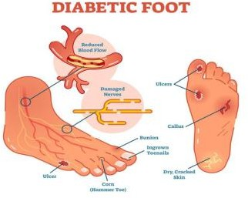 | Tadqiqot shakli: Amaliy  Ilmiy-tadqiqot natijalari:  -mahalliy o‘simlik va biologik kelib chiqishli bioaktiv birikmalar kimyoviy jihatdan GC-MS va FTIR usullari asosida tavsiflanadi va ularning regeneratsiya, angiogenez va antiseptik faollik bilan bog‘liqlik qonuniyatlari aniqlanadi;  -diabetik oyoq yaralarga nisbatan yuqori regeneratsiyalovchi va yallig‘lanishga qarshi ta’sir ko‘rsatuvchi yangi avlod lipofilik sprey tarkibi ishlab chiqiladi;  -yangi formulatsiyaning in vitro va in vivo sharoitda biologik faolligi baholanadi, jumladan fibroblast migratsiyasi (scratch assay), antimikrob ta’siri (agar diffuziya) va hujayraviy toksikligi (MTT testi) aniqlanadi;  -tayyor mahsulotning farmatsevtik ko‘rsatkichlari, fizik-kimyoviy barqarorligi va saqlash sharoitlariga barqarorligi o‘rganiladi, tarkibni sanoat texnologiyasiga moslashtirish bo‘yicha tavsiyalar ishlab chiqiladi;  -ilmiy yangilik darajasiga ega, “RegenoSpray-D” lipofilik spreyini patentlash uchun tavsiya qilinadi va uni kichik hajmda tajriba-sanoat asosida ishlab chiqarish imkoniyati aniqlanadi.  Natijalarni sinovdan oʻtkazish: Olingan natijalar Farmatsevtika tarmogʻini rivojlantirish agentligi hamda ilmiy-tadqiqot institutlarida sinovdan oʻtkaziladi va ularning amaliyotda foydalanish uchun qabul qilinganligi toʻgʻrisida Farmatsevtika tarmogʻini rivojlantirish agentligining xulosasi olinadi.  Ilmiy natijalarni chop etish: Olingan tadqiqot natijalari intellektual mulk obyektlari uchun hujjatlar tayyorlanadi. Tadqiqot natijalari asosida tavsiyanomalar, oʻquv qoʻllanmalar, hamda nufuzli jurnallarda va Web of Science/Scopus maʼlumotlar bazasida indeksatsiyalangan jurnallarda maqolalar chop etiladi.  .  Izoh. Ushbu mavzuga taqdim etiladigan ilmiy loyihalar Farmatsevtika tarmogʻini rivojlantirish agentligining qoʻllab-quvvatlash xati mavjud boʻlganida qabul qilinadi. | 2 yil  5400 BHM.

